**2017/11/09**

**1413104**

**高谷大樹**

**第16回 複雑ネットワークにおけるニューロン発火の同期性**

今回は各ニューロンに入る他ニューロンへの入力の時間変化と各ニューロンの発火を時間的に記録したラスタープロット、重みの変化によるニューロン発火のばらつきを見る変動係数との関係図を載せた。

$τ\frac{dV_{i}}{dt}$ = $V_{i}+I+S_{i}$

$$S_{i}:i番目のニューロンからj番目のニューロンへの入力$$

$$S_{i}= \sum{ωs_{ij}}$$

($s_{ij}:i番目のニューロンからj番目のニューロンへの入力$)

$τ\frac{ds_{ij}}{dt}$ = $-s_{ij}+λδ(t)$

$$δ\left(t\right)= \left\{\begin{aligned}1(LIF発火) \\ 0(LIF非発火)\end{aligned}\right.$$

**[改善したところ]**

1. 他ニューロンからの入力(S)の計算

図1. 重みと変動係数の変化

今回の計算で用いたパラメーターとその値を以下の表に示す。

表1. ニューロンの膜電位計算に用いたパラメーター

|  |  |
| --- | --- |
| 入力電流 $I_{0}$ | 10 $±5$ |
| 時定数 $τ$ | $$30ms$$ |
| 重み $w_{0}$ | $$0\sim 10$$ |
| 組み換え割合 $p$ | 0.05 |
| 計測時間 $t$ | $$1000ms$$ |
| 刻み幅 $dt$ | $$0.01ms$$ |

**1番目のニューロンの膜電位の変化図**

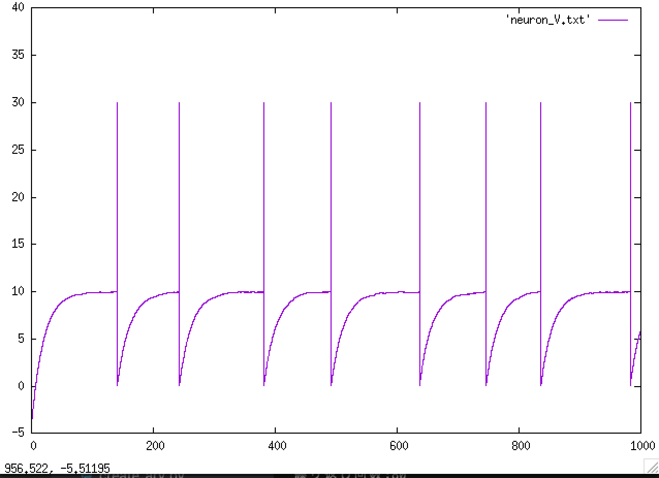

図I. w=1.0の時のN=1のニューロン発火の様子

**重みの変化によるラスタープロット**

重みを0.00~10まで変化させた時のラスタープロットの図を以下に示す。重み3.0ではニューロンの発火のタイミングが揃うことが確認できた。

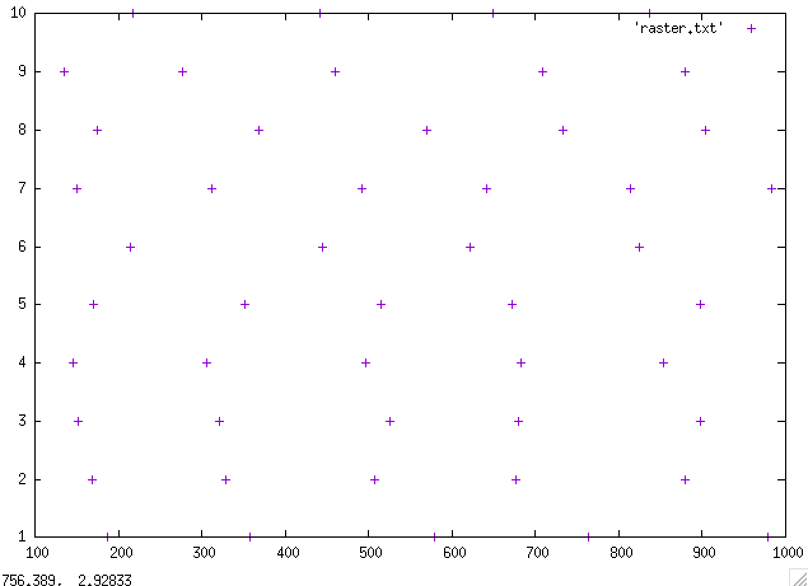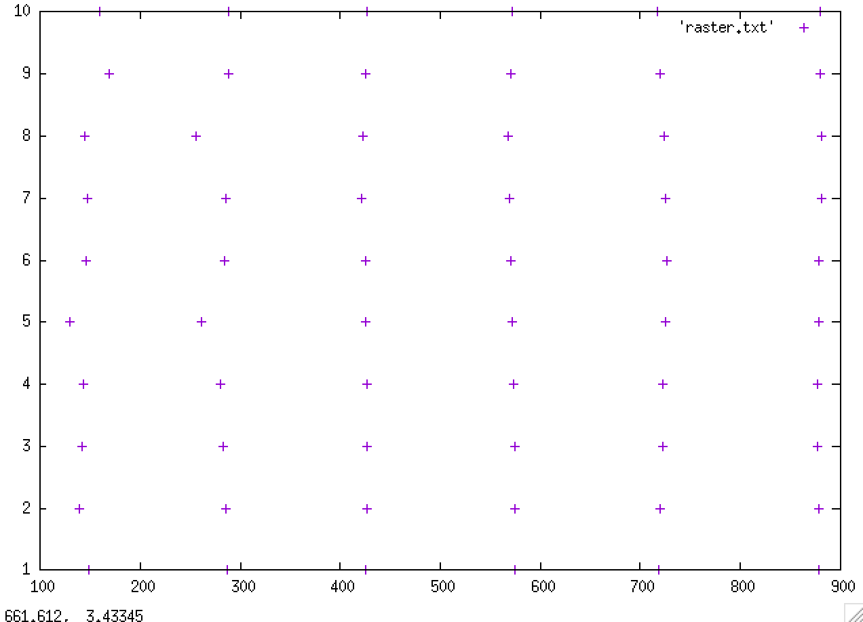

図a. w0=0.0の時のラスタープロット 図b. w0 =1.0 の時のラスタープロット

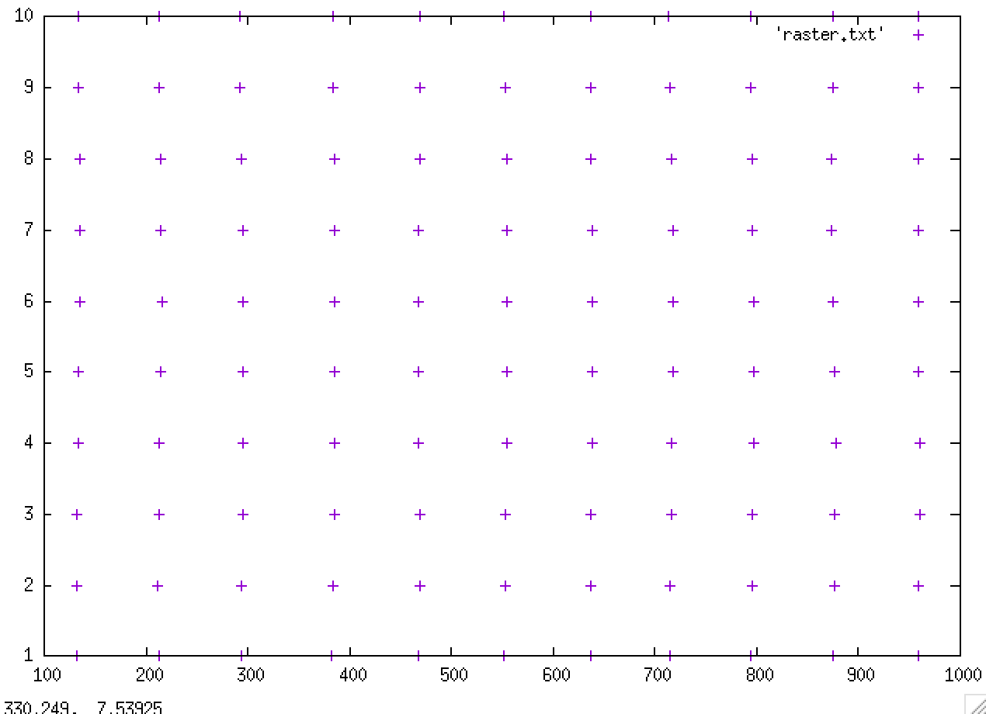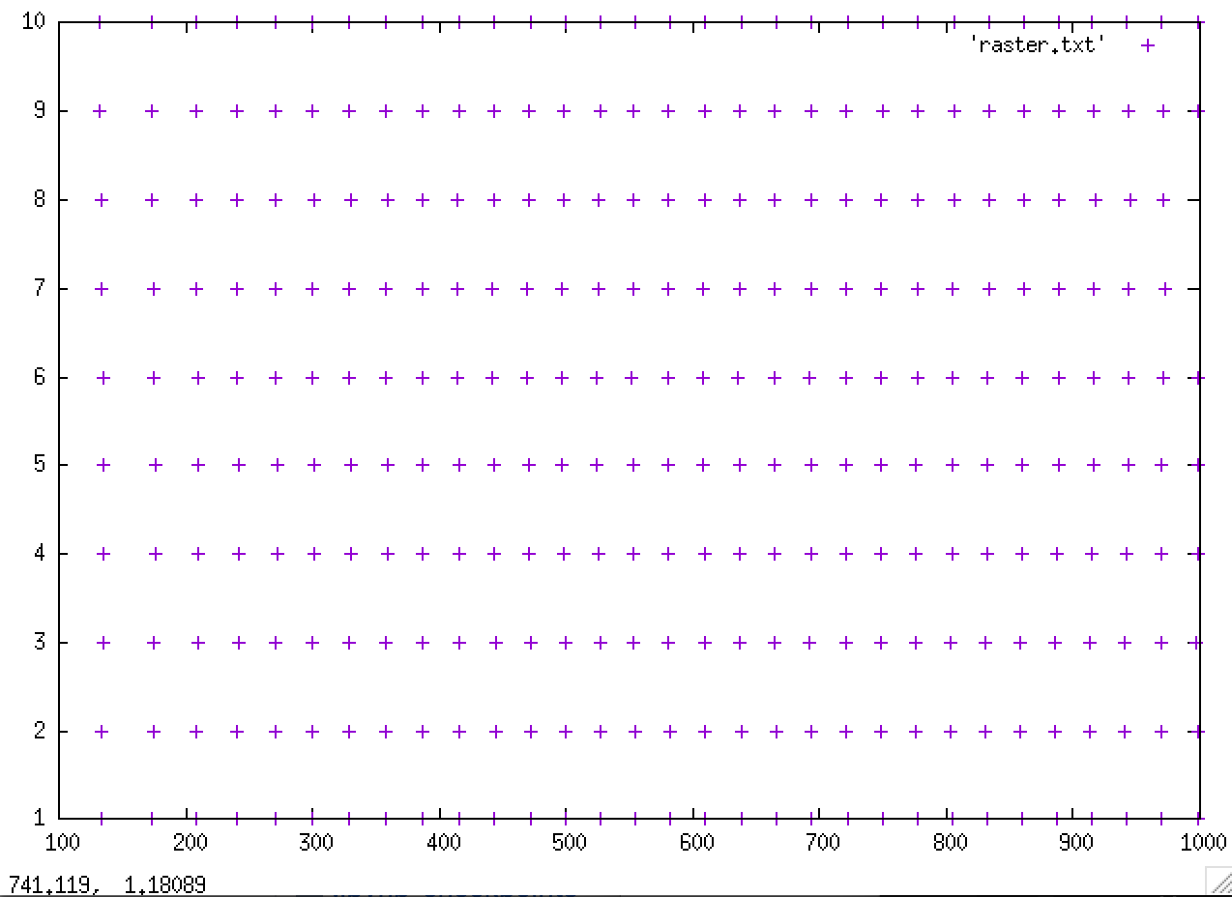

図c. w0 = 3.0の時のラスタープロット 図d. w0 =5.0 の時のラスタープロット

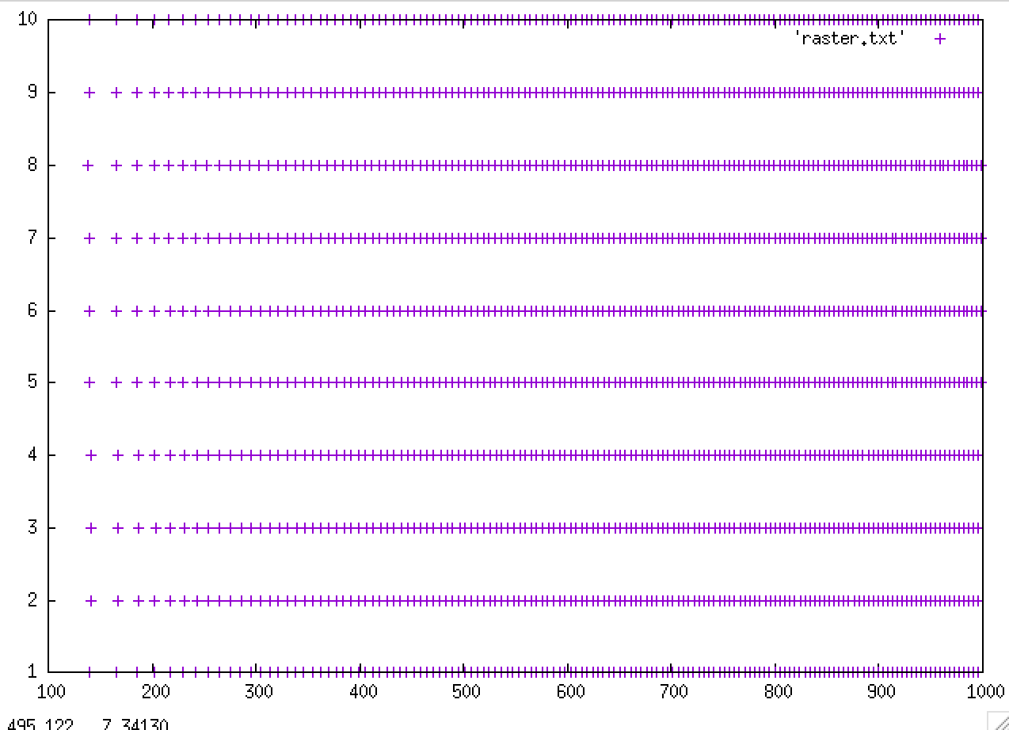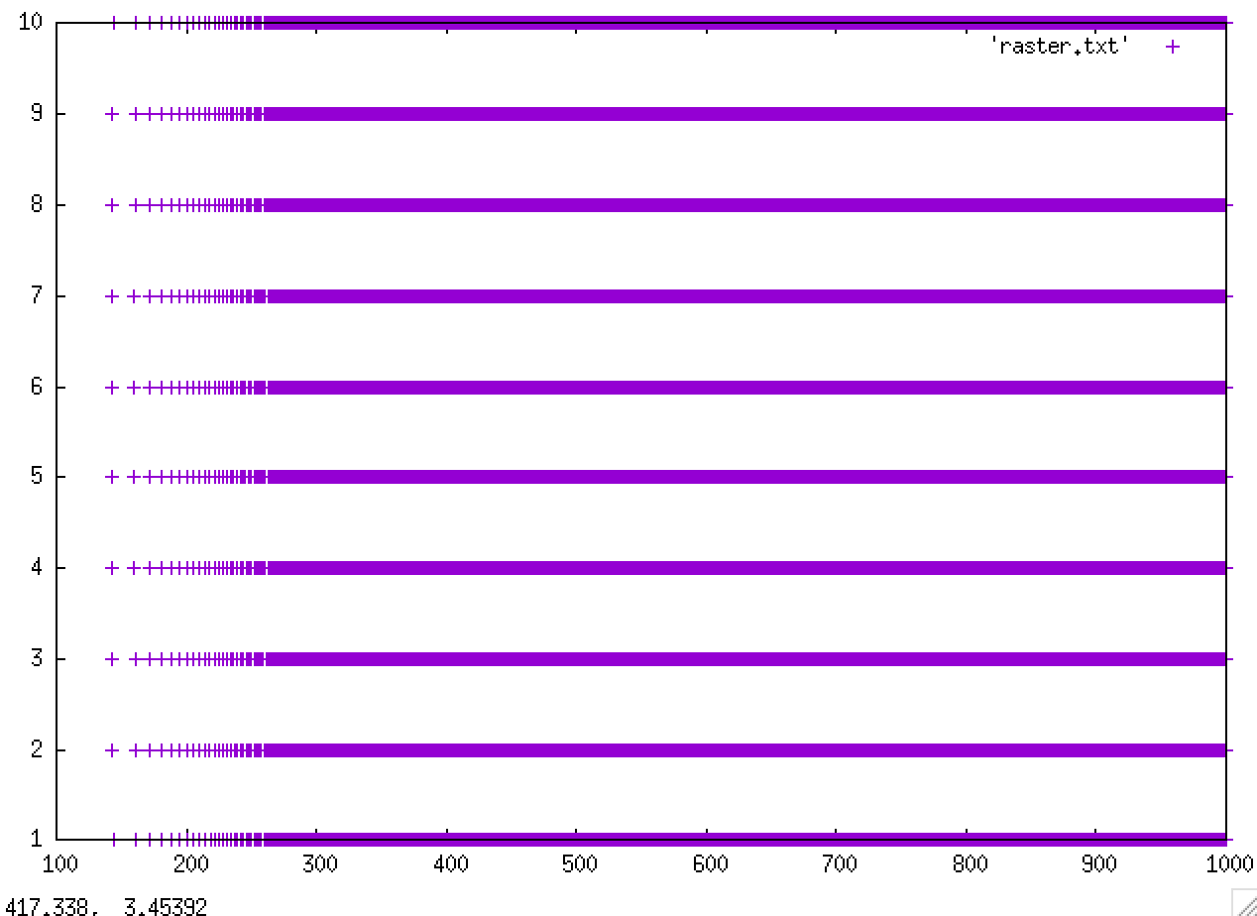

　　 図e. w=7.0の時のラスタープロット 図f. w=10.0の時のラスタープロット

次に重みを変化させた時の1番目と5番目のニューロンに入る他ニューロンからの入力総和を時間の図を乗せる。変化をわかりやすくするためにx軸の範囲を変えたものも添えた。(ニューロン番号0番への他ニューロンからの総和を縦軸とする。)

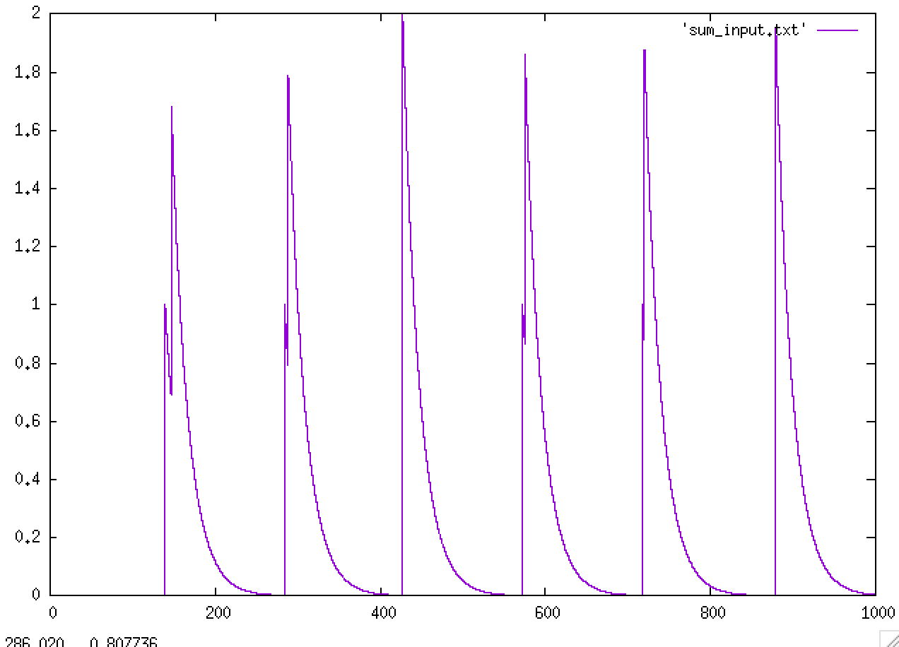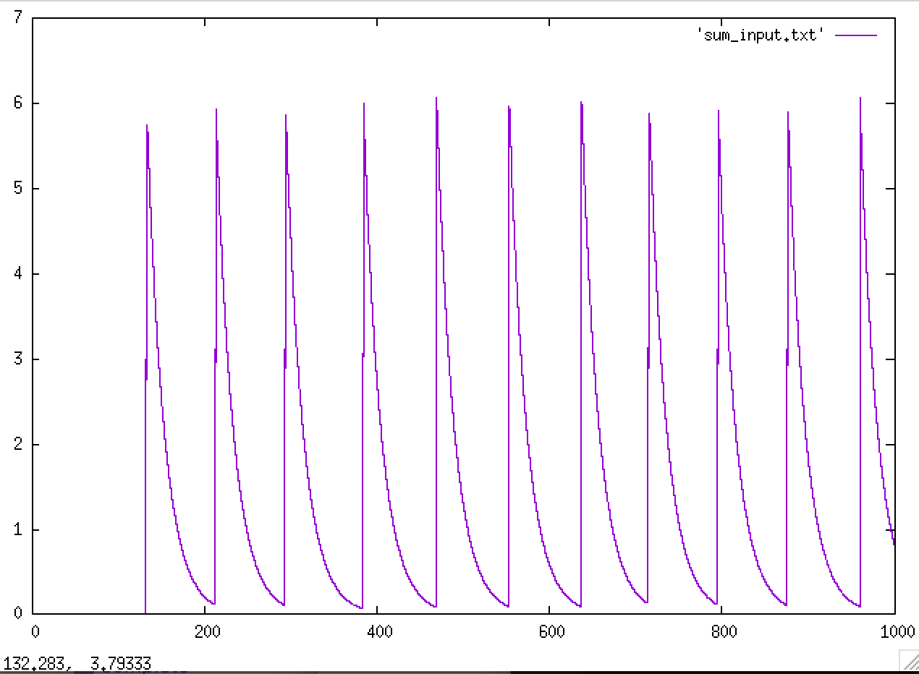

図A. w=1.0におけるSの時間変化 図B. w=3.0におけるSの時間変化

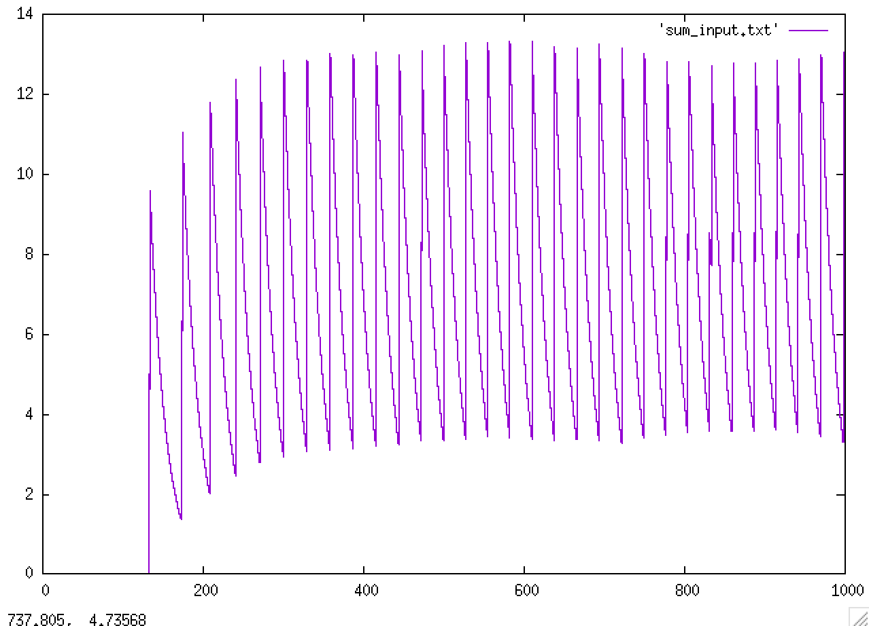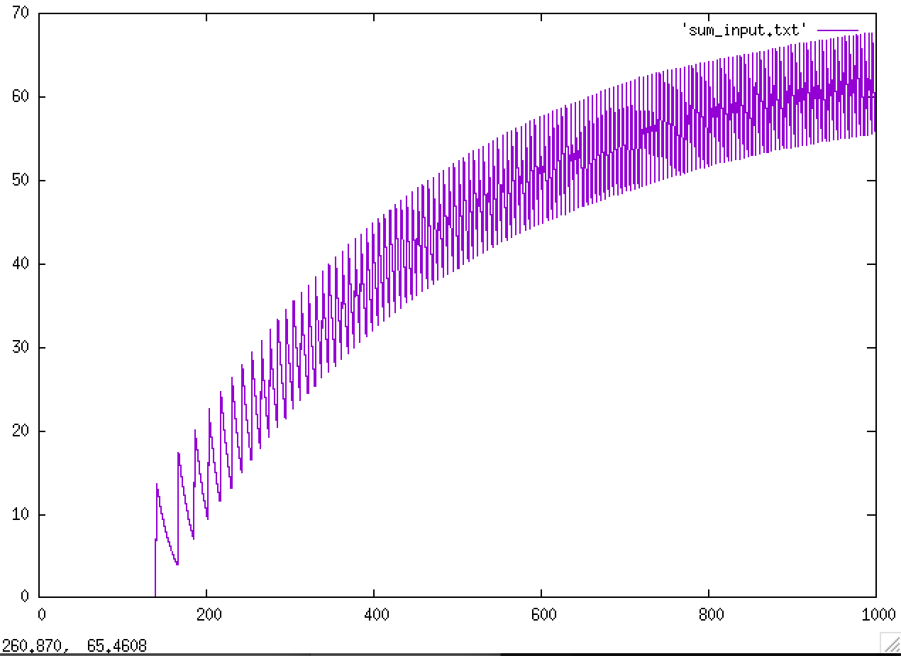

図C. w=5.0におけるのSの時間変化 図D. w=7.0におけるSの時間変化

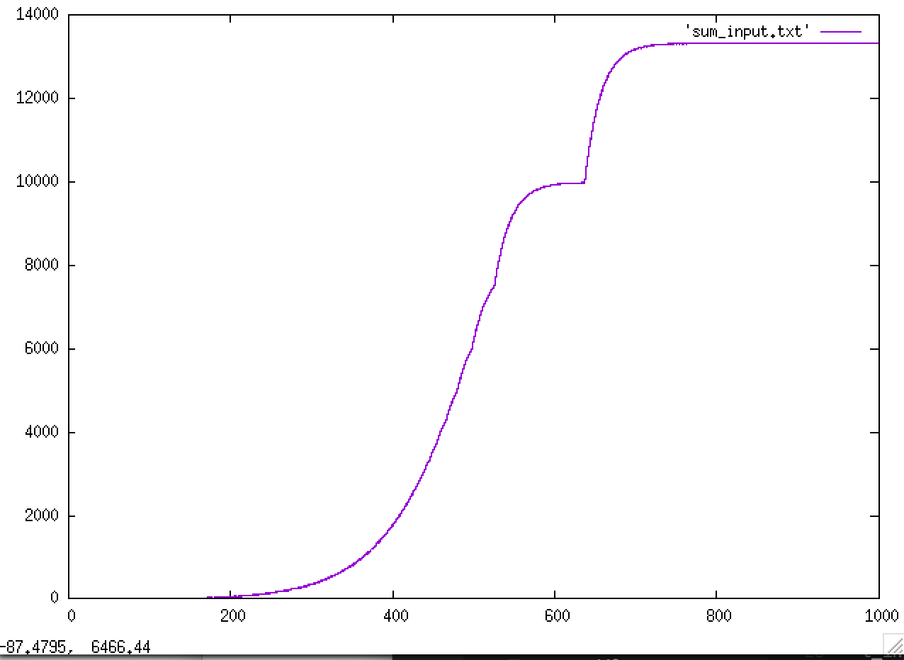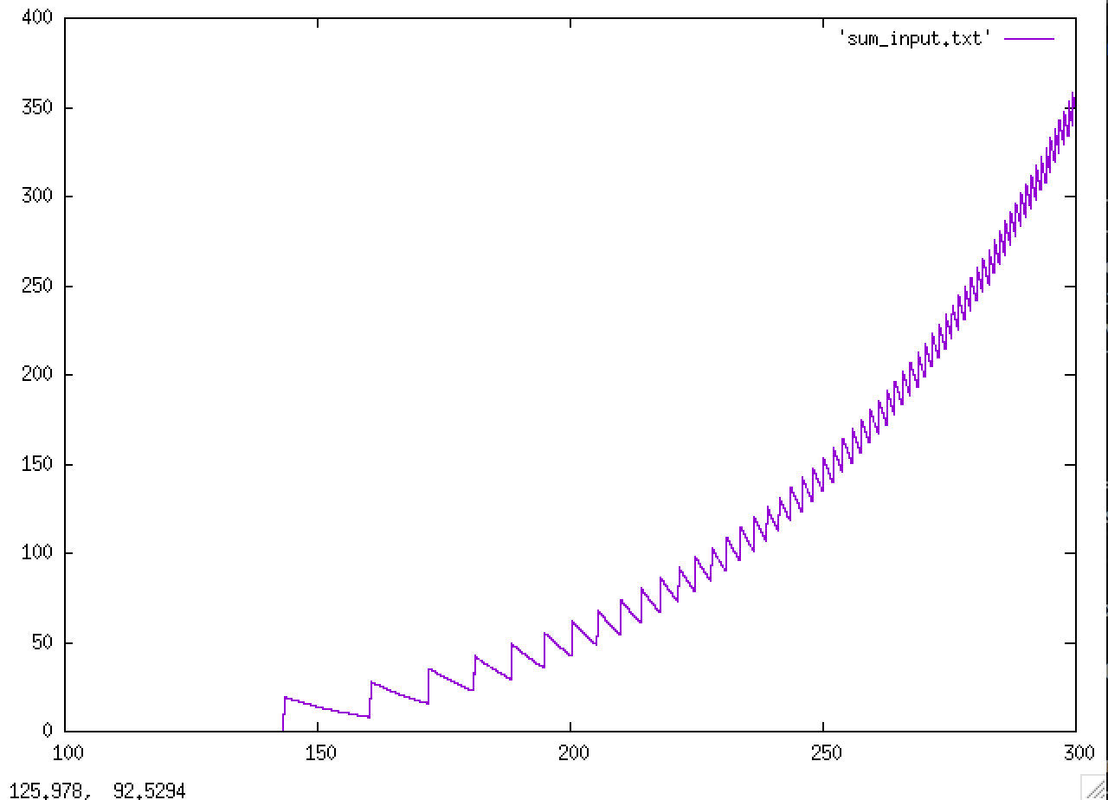

図E. w=10におけるSの時間変化　　図F. 100ms~300msにおける変化(**拡大図**)